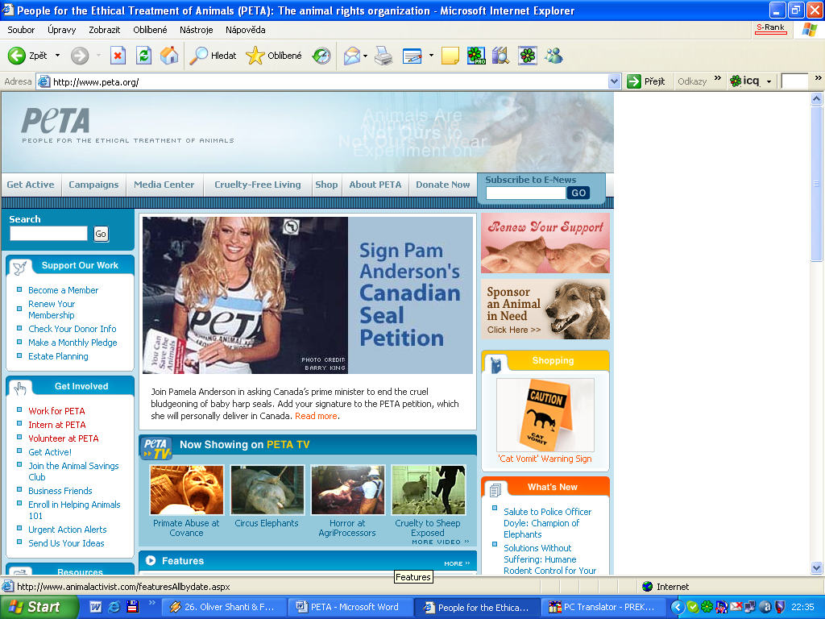
„Lidé pro etické zacházení se zvířaty“

PETA je mezinárodní nezisková dobročinná organizace, která byla založena v roce 1980. Má více než milión členů a příznivců, je tak největší organizací na světě, zabývající se ochranou práv zvířat. Jejím cílem je etické zacházení se zvířaty. Svou činnost zakládá na jednoduchých principech jednání:
1) zvířata nejsou naše jídlo
2) zvířata nejsou naše oblečení
3) zvířata nejsou objekty našich pokusů
4) smyslem (posláním) zvířat není bavit lidi – nejsou předměty pro zábavu.

- Mise:
PETA zaměřuje pozornost na čtyři hlavní oblasti, ve kterých zvířata trpí nejčastěji a v nevětší míře. Jsou to:
  - průmyslové chovy
  - laboratoře
  - oděvní průmysl
  - zábavní průmysl

PETA se snaží bojovat za práva zvířat prostřednictvím veřejné výchovy (vzdělávání, osvěty), investigativního vyšetřování jednotlivých kauz, záchrany konkrétních zvířat, uplatňování (dodržování) platné legislativy, angažovanosti celebrit, medializace, pořádání protestních kampaní, provádí rovněž vlastní výzkum.

PETA dokázala takové průlomy, jako např. ukončení největšího zabíjení koní v USA, zavření vojenských laboratoří, kde byly prováděny pokusy na zvířatech apod.

- Příklady projektů
- PETA jako první odhalila zneužívání zvířat při experimentech v roce 1981, následovalo spuštění precedentu „Silver Spring monkeys“. Výsledkem byly první zatčení a usvědčení z obvinění za krutost páchanou na zvířatech.
- PETA zdokumentovala zacházení s primáty na Univerzitě v Pennsylvanii. To mělo za následek, že vláda udělila pokuty a laboratoř přišla o financování těchto krutých studií.
- PETA uspěla v kampani General Motors Corporation, která přestala testovat srážky (nehody) na zvířatech.
- Tajné vyšetřování odhalilo hrůzné podmínky ve vepřínech v Severní Karolíně a Oklahomě, kde byli přistiženi pracovníci, jak stahují prasata z kůže za živa. Vedlo to k obvinění a usvědčení zemědělských pracovníků z trestného činu.
- PETA přesvědčila 40 společností, včetně Adidas-Salamon, May Department Stores, DaimlerChrysler, Nike, a Reebok, aby nepoužívali indickou kůži v jejich produktech, protože vyšetřování odhalilo hrůzné zacházení se zvířaty během ilegální dopravy skotu. Tyto podmínky byly naprosto nepřijatelné a ne v souladu s obrazem nebo standardy naší společnosti
- PETA dosáhla mnoha úspěchů s pomocí celebrit jako je např. Ewan McGregor, Martin Sheen.
Modelka Tatjana Patitz, herečka Jennie Garth a tenistka Martina Navrátilová se objevily v kampani určené vegetariántství „Live and Let Live“.
Christy Turlignton, Marcus Shenkenburg, Kim Basinger a Pamela Anderson pózovali pro mezinárodně medializované „I´d Rather Go Naked Than Wear Fur“ (raději bych chodil nahý než nosit kožich).
PETA vytvořila tři hudební alba za práva zvířat (Liberation: Songs to Benefit PETA, Tame Yourself, and Animal Liberation)
Dále vytvořila video „Meet Your Meat“ , které namluvil Alec Baldwin.

- Finance
PETA je nezisková organizace osvobozená od daně, která získává finance téměř výhradně z příspěvků svých členů a příznivců. Celkové příjmy PETA za rok 2005 činily 27 846 000 dolarů, z čehož 25 594 000 dolarů získala organizace ve formě příspěvků.
Snaží se využívat jejich finance efektivně. Dokazuje to fakt, že 84,99 % jejich výloh šlo výhradně na programy bojující proti zneužívání zvířat. 10,83 % vynaložili na fundraising a 4,18 % na řízení a provoz.

- Publikace
  - You Can Save the Animals! - napsala prezidentka PETY Ingrid E. Newkirk
  - Free the Animals - verze pro děti
  - 250 Ways to Make Your Cat Adore You
  - Making Kind Choices
  - Kuchařky: The Compassionate Cook (publikovala Warner Bros.), Cooking with PETA (publikovala Book Publishing Company) a The PETA Celebrity Cookbook (publikovanou Lantern Books)

Zdroj informací:
www.peta.org
(Doporučuji jejich stránky k prohlédnutí!)

